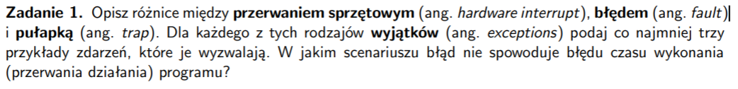

Co to są wyjątki? Wyjątki to oddanie kontroli do jądra systemu jako odpowiedź na jakieś zdarzenie. Jądro decyduje co zrobić jeśli dostanie wyjątek. Może to być wykonanie jakiejś akcji i powrót do tej samej instrukcji, która wywołała wyjątek, do kolejnej instrukcji po niej lub zabicie procesu, który spowodował wyjątek.

* Przerwanie systemowe (hardware interrupt) – Są to wyjątki wywoływane sprzętowo, przez urządzenia poza procesorem. Są sygnalizowane poprzez ustawienie bitu przerwania procesora. Po obsłudze wyjątku następuje powrót do kolejnej instrukcji (nie do tej samej, która była wykonywana przed obsługą wyjątku).
  + Przerwanie wywołane timerem. Timer wywołuje przerwanie sprzętowe i oddaje kontrolę do jądra, aby mogło ono zdecydować czy dalej wykonywać program czy np. zmienić kontekst i zacząć wykonywać inny.
  + Przerwania wywołane przez urządzenia wejścia/wyjścia:
    - Wciśnięcie kombinacji CTRL + C na klawiaturze
    - Przyjście pakietu z danymi z sieci
    - Przyjście danych z dysku twardego
* Błąd (fault) – Są nieintencjonalne, ale możliwy jest powrót z nich. W przeciwieństwie do pułapek, występują kiedy podczas wykonywania coś pójdzie nie tak.
  + Błędy stron (danego fragmentu pamięci może nie być w pamięci podręcznej)
  + Błędy dostępu (program próbuje dostać się do pamięci, która nie należy do niego)
  + Wyjątki liczb zmiennoprzecinkowych
* Pułapka (trap) – Są intencjonalne, zostają wywołane jeśli program wykona jakąś określoną akcję.
  + System calls (funkcje jądra, ale z interfejsem, którego mogą używać zewnętrzne programy). Mogą to być np. operacje na pliku, stworzenie procesu lub uruchomienie programu.
  + Breakpointy w programie
  + Specjalne instrukcje powodujące przerwanie wykonywania aktualnego programu

W jakim scenariuszu błąd nie spowoduje błędu czasu wykonania (przerwania działania) programu?

Błąd (fault) z reguły powoduje zatrzymanie działania programu. Przykładem sytuacji, w której po obsłudze błędu program wróci do swojego działania jest błąd dostępu do strony. Dany kawałek pamięci może nie być dostępny w pamięci podręcznej, więc najpierw musimy go sprowadzić np. z dysku. Po sprowadzeniu danych z dysku program wznawia swoje działanie po błędzie.

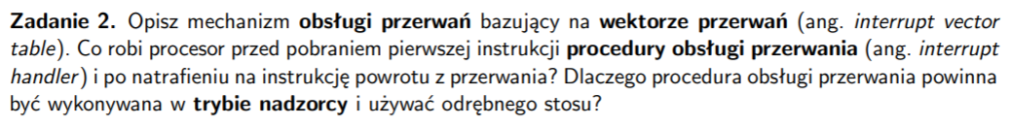

Obsługa przerwań bazująca na wektorze przerwań – Mamy tabelę z adresami procedur odpowiedzianych za obsługę odpowiednich typów przerwań. Najpierw zapada decyzja jaki jest powód wygenerowania przerwania i co należy zrobić, aby je obsłużyć. Potem wywoływana jest odpowiednia do danego przerwania procedura.

Procesor najpierw zapisuje stan rejestrów prze wykonaniem pierwszej instrukcji procedury obsługi przerwania. Ta procedura może używać rejestrów, których używa także nasz program, który wygenerował przerwanie, więc jeśli nie zapiszemy jego rejestrów (aby je później przywrócić) dane zostaną nadpisane przez przerwanie i utracone. Chcielibyśmy, aby po powrocie do wykonywania programu wszystko było tak jak przed przerwaniem. Po natrafieniu na instrukcję powrotu z przerwania przywracamy wszystkie zapisane rejestry programu i wznawiamy jego pracę.

Procedura obsługi przerwania powinna być wykonywana w trybie nadzorcy, ponieważ przerwanie może wymagać dostępu do niskopoziomowych funkcji, zabicia procesu w przypadku krytycznego błędu lub dostępu do pamięci przeznaczonej tylko dla jądra systemu. Tryb użytkownika ma dostęp tylko do pewnej części pamięci oraz funkcji.

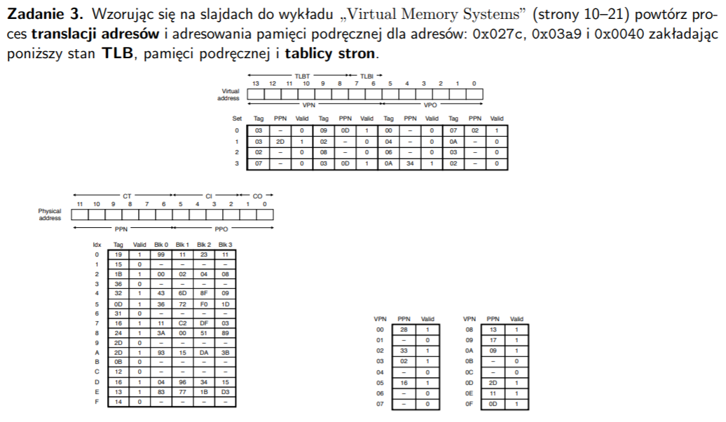

Mamy 14-bitowe adresy wirtualne, 12-bitowe adresy fizyczne, wielkość strony 64bajty.

* 0x027c

TLBT-------------------------------------------|TLBI-----------|

|  |  |  |  |  |  |  |  |  |  |  |  |  |  |
| --- | --- | --- | --- | --- | --- | --- | --- | --- | --- | --- | --- | --- | --- |
| 13 | 12 | 11 | 10 | 9 | 8 | 7 | 6 | 5 | 4 | 3 | 2 | 1 | 0 |
| 0 | 0 | 0 | 0 | 1 | 0 | 0 | 1 | 1 | 1 | 1 | 1 | 0 | 0 |

VPN--------------------------------------------------------------|VPO-------------------------------------------------

TLBT = 0x2 TLBI = 1 VPN = 0x9 VPO = 0x3C

1. Sprawdzamy co się kryje pod indeksem 1 w TLB.
2. Okazuje się, że pod indeksem 1 w TLB mamy pozycję z odpowiednim tagiem, ale niestety bit „valid” nie jest zapalony. Więc nie mamy trafienia w TLB. W takim razie musimy iść do tablicy stron i poszukać tam odpowiedniego wpisu.
3. Mamy w tablicy stron odpowiedni wpis. Na indeksie 0x9 mamy 17, z zapalonym valid bitem. Więc wpisujemy PPN w miejsce VPN.

CT---------------------------------------------------------|CI--------------------------------------|CO----------------

|  |  |  |  |  |  |  |  |  |  |  |  |
| --- | --- | --- | --- | --- | --- | --- | --- | --- | --- | --- | --- |
| 11 | 10 | 9 | 8 | 7 | 6 | 5 | 4 | 3 | 2 | 1 | 0 |
| 0 | 1 | 0 | 1 | 1 | 1 | 1 | 1 | 1 | 1 | 0 | 0 |

PPN-------------------------------------------------------|PPO--------------------------------------------------------

CT = 0x17 CI = 0xF CO = 0x0 PPN = 0x17 PPO = 0x3C

1. Mamy fizyczny adres, więc możemy zwrócić się do cache. Szukamy danych o tagu 0x17, indeksie 0xF, offsecie 0x0 oraz z zapalonym bitem „valid”.
2. Niestety w cache nie mamy odpowiedniego wpisu (jedyny wpis to ten o tagu 0x14 i valid = 0. Musimy sprowadzić dane z pamięci.

* 0x03a9

TLBT-------------------------------------------|TLBI-----------|

|  |  |  |  |  |  |  |  |  |  |  |  |  |  |
| --- | --- | --- | --- | --- | --- | --- | --- | --- | --- | --- | --- | --- | --- |
| 13 | 12 | 11 | 10 | 9 | 8 | 7 | 6 | 5 | 4 | 3 | 2 | 1 | 0 |
| 0 | 0 | 0 | 0 | 1 | 1 | 1 | 0 | 1 | 0 | 1 | 0 | 0 | 1 |

VPN--------------------------------------------------------------|VPO-------------------------------------------------

TLBT = 0x3 TLBI = 0x2 VPN = 0xE VPO = 0x29

1. Sprawdzamy co się kryje pod indeksem 2 w TLB.
2. Okazuje się, że pod indeksem 2 w TLB nie mamy żadnego pasującego wpisu. Musimy w takim razie szukać w tablicy stron.
3. W tablicy stron mamy wpis „valid” o indeksie 0xE. Jest tam 0x11, więc taki adres wpisujemy jako PPN.

CT---------------------------------------------------------|CI--------------------------------------|CO----------------

|  |  |  |  |  |  |  |  |  |  |  |  |
| --- | --- | --- | --- | --- | --- | --- | --- | --- | --- | --- | --- |
| 11 | 10 | 9 | 8 | 7 | 6 | 5 | 4 | 3 | 2 | 1 | 0 |
| 0 | 1 | 0 | 0 | 0 | 1 | 1 | 0 | 1 | 0 | 0 | 1 |

PPN-------------------------------------------------------|PPO--------------------------------------------------------

CT = 0x11 CI = 0xA CO = 0x1 PPN = 0x11 PPO = 0x29

1. Mamy fizyczny adres, więc możemy zwrócić się do cache. Szukamy danych o tagu 0x11, indeksie 0xA, offsecie 0x1 oraz z zapalonym bitem „valid”.
2. Niestety w cache pod tym adresem nie mamy pasującego tagu. Musimy sprowadzić dane z pamięci.

* 0x0040

TLBT-------------------------------------------|TLBI-----------|

|  |  |  |  |  |  |  |  |  |  |  |  |  |  |
| --- | --- | --- | --- | --- | --- | --- | --- | --- | --- | --- | --- | --- | --- |
| 13 | 12 | 11 | 10 | 9 | 8 | 7 | 6 | 5 | 4 | 3 | 2 | 1 | 0 |
| 0 | 0 | 0 | 0 | 0 | 0 | 0 | 1 | 0 | 0 | 0 | 0 | 0 | 0 |

VPN--------------------------------------------------------------|VPO-------------------------------------------------

TLBT = 0x0 TLBI = 0x1 VPN = 0x1 VPO = 0x0

1. Sprawdzamy co się kryje pod tym indeksem w TLB.
2. Okazuje się, że pod indeksem w TLB nie mamy żadnego pasującego wpisu. Musimy w takim razie szukać w tablicy stron.
3. W tablicy stron nie mamy pasującego wpisu o indeksie 0x1. Jest tam pozycja ze zgaszonym bitem „valid”. Musimy sprowadzić tę stronę z pamięci.

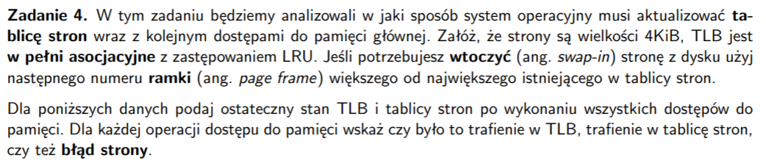

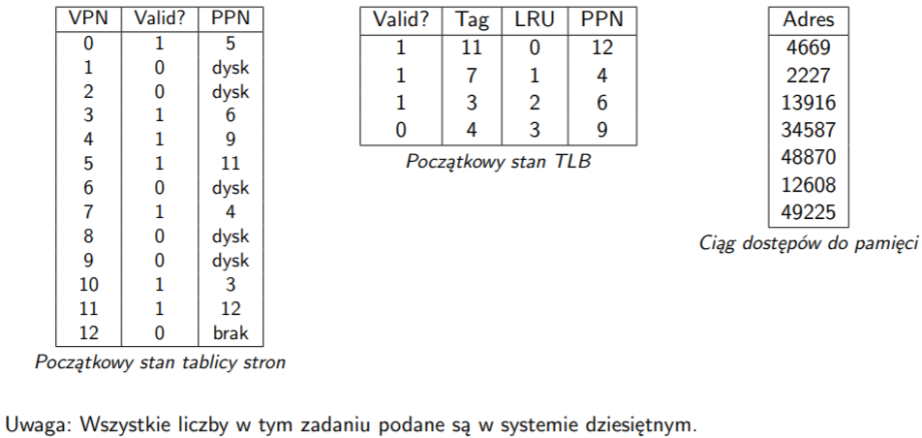

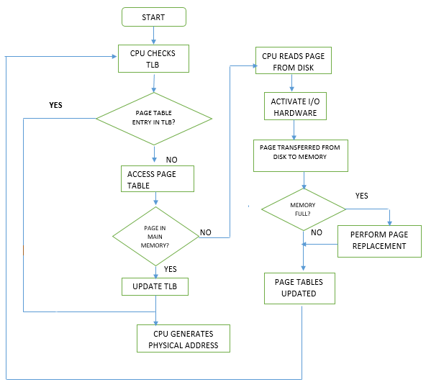

Mamy strony wielkości 4096B, więc potrzebujemy 2^x=4096 -> x=12 bitów offsetu dla strony. Ponadto, mamy TLB w pełni asocjacyjne, więc nie ma tutaj pojęcia indexu TLB. Tak więc naszym tagiem TLB będzie cała długość VPN.

* 0x123D (4669)

TLBT-------------------------|

|  |  |  |  |  |  |  |  |  |  |  |  |  |  |  |  |
| --- | --- | --- | --- | --- | --- | --- | --- | --- | --- | --- | --- | --- | --- | --- | --- |
| 0 | 0 | 0 | 1 | 0 | 0 | 1 | 0 | 0 | 0 | 1 | 1 | 1 | 1 | 0 | 1 |

VPN--------------------------|VPO-----------------------------------------------------------------------------------------------

TLBT = 1 VPN = 1 VPO = 0x23D (573)

Nie mamy wpisu w TLB, szukamy w tablicy stron. W tablicy stron nie ma poprawnego wpisu, musimy zaciągnąć z dysku. W poleceniu mamy, żeby użyć największego numeru większego od dostępnych w tablicy stron. Największym numerem w tablicy jest 12, więc nowym numerem będzie 13. Wpisuję do tablicy stron oraz to TLB. Mój stan tabel to teraz:

|  |  |  |
| --- | --- | --- |
| VPN | Valid? | PPN |
| 0 | 1 | 5 |
| **1** | **1** | **13** |
| 2 | 0 | dysk |
| 3 | 1 | 6 |
| 4 | 1 | 9 |
| 5 | 1 | 11 |
| 6 | 0 | dysk |
| 7 | 1 | 4 |
| 8 | 0 | dysk |
| 9 | 0 | dysk |
| 10 | 1 | 3 |
| 11 | 1 | 12 |
| 12 | 0 | brak |

|  |  |  |  |
| --- | --- | --- | --- |
| Valid? | Tag | LRU | PPN |
| 1 | 11 | 1 | 12 |
| 1 | 7 | 2 | 4 |
| 1 | 3 | 3 | 6 |
| 1 | 1 | 0 | 13 |

Według diagramu sprawdzam jeszcze raz TLB. Nie ma tam adresu. Potem sprawdzam tablicę stron. Jest wpis, więc aktualizuję TLB.

* 0x8B3 (2227)

TLBT-------------------------|

|  |  |  |  |  |  |  |  |  |  |  |  |  |  |  |  |
| --- | --- | --- | --- | --- | --- | --- | --- | --- | --- | --- | --- | --- | --- | --- | --- |
| 0 | 0 | 0 | 0 | 0 | 0 | 1 | 0 | 0 | 0 | 1 | 1 | 1 | 1 | 0 | 1 |

VPN--------------------------|VPO-----------------------------------------------------------------------------------------------

TLBT = 0 VPN = 0 VPO = 0x8B3

Sprawdzam TLB. Nie ma tam odpowiedniego wpisu. Sprawdzam tablicę stron. Jest tam odpowiedni wpis. Aktualizuję TLB:

|  |  |  |
| --- | --- | --- |
| VPN | Valid? | PPN |
| 0 | 1 | 5 |
| 1 | 1 | 13 |
| 2 | 0 | dysk |
| 3 | 1 | 6 |
| 4 | 1 | 9 |
| 5 | 1 | 11 |
| 6 | 0 | dysk |
| 7 | 1 | 4 |
| 8 | 0 | dysk |
| 9 | 0 | dysk |
| 10 | 1 | 3 |
| 11 | 1 | 12 |
| 12 | 0 | brak |

|  |  |  |  |
| --- | --- | --- | --- |
| Valid? | Tag | LRU | PPN |
| 1 | 11 | 2 | 12 |
| 1 | 7 | 3 | 4 |
| **1** | **0** | **0** | **5** |
| 1 | 1 | 1 | 13 |

* 0x365C (13916)

TLBT-------------------------|

|  |  |  |  |  |  |  |  |  |  |  |  |  |  |  |  |
| --- | --- | --- | --- | --- | --- | --- | --- | --- | --- | --- | --- | --- | --- | --- | --- |
| 0 | 0 | 1 | 1 | 0 | 1 | 1 | 0 | 0 | 1 | 0 | 1 | 1 | 1 | 0 | 0 |

VPN--------------------------|VPO-----------------------------------------------------------------------------------------------

TLBT = 3 VPN = 3 VPO = 0x65C

Sprawdzam TLB. Nie ma tam wpisu o tagu 3. Sprawdzam tablicę stron. Jest wpis valid (6). Aktualizuję TLB:

|  |  |  |
| --- | --- | --- |
| VPN | Valid? | PPN |
| 0 | 1 | 5 |
| 1 | 1 | 13 |
| 2 | 0 | dysk |
| 3 | 1 | 6 |
| 4 | 1 | 9 |
| 5 | 1 | 11 |
| 6 | 0 | dysk |
| 7 | 1 | 4 |
| 8 | 0 | dysk |
| 9 | 0 | dysk |
| 10 | 1 | 3 |
| 11 | 1 | 12 |
| 12 | 0 | brak |

|  |  |  |  |
| --- | --- | --- | --- |
| Valid? | Tag | LRU | PPN |
| 1 | 11 | 3 | 12 |
| **1** | **3** | **0** | **6** |
| 1 | 0 | 1 | 5 |
| 1 | 1 | 2 | 13 |

* 0x871B (34587)

TLBT-------------------------|

|  |  |  |  |  |  |  |  |  |  |  |  |  |  |  |  |
| --- | --- | --- | --- | --- | --- | --- | --- | --- | --- | --- | --- | --- | --- | --- | --- |
| 1 | 0 | 0 | 0 | 0 | 1 | 1 | 1 | 0 | 0 | 0 | 1 | 1 | 0 | 1 | 1 |

VPN--------------------------|VPO-----------------------------------------------------------------------------------------------

TLBT = 8 VPN = 8 VPO = 0x71B

Sprawdzam TLB. Nie ma tam wpisu o tagu 8. Tablica stron? Nie ma tam wpisu. Zaciągam z dysku i nadaję numer 14:

|  |  |  |
| --- | --- | --- |
| VPN | Valid? | PPN |
| 0 | 1 | 5 |
| 1 | 1 | 13 |
| 2 | 0 | dysk |
| 3 | 1 | 6 |
| 4 | 1 | 9 |
| 5 | 1 | 11 |
| 6 | 0 | dysk |
| 7 | 1 | 4 |
| **8** | **1** | **14** |
| 9 | 0 | dysk |
| 10 | 1 | 3 |
| 11 | 1 | 12 |
| 12 | 0 | brak |

|  |  |  |  |
| --- | --- | --- | --- |
| Valid? | Tag | LRU | PPN |
| **1** | **8** | **0** | **14** |
| 1 | 3 | 1 | 6 |
| 1 | 0 | 2 | 5 |
| 1 | 1 | 3 | 13 |

* 0xBEE6 (48870)

TLBT-------------------------|

|  |  |  |  |  |  |  |  |  |  |  |  |  |  |  |  |
| --- | --- | --- | --- | --- | --- | --- | --- | --- | --- | --- | --- | --- | --- | --- | --- |
| 1 | 0 | 1 | 1 | 1 | 1 | 1 | 0 | 1 | 1 | 1 | 0 | 0 | 1 | 1 | 0 |

VPN--------------------------|VPO-----------------------------------------------------------------------------------------------

TLBT = 11 VPN = 11 VPO = 0xEE6

Sprawdzam TLB. Nie ma tam wpisu o tagu 11. Sprawdzam tablicę stron. Jest tam wpis (12). Aktualizuję TLB:

|  |  |  |
| --- | --- | --- |
| VPN | Valid? | PPN |
| 0 | 1 | 5 |
| 1 | 1 | 13 |
| 2 | 0 | dysk |
| 3 | 1 | 6 |
| 4 | 1 | 9 |
| 5 | 1 | 11 |
| 6 | 0 | dysk |
| 7 | 1 | 4 |
| 8 | 1 | 14 |
| 9 | 0 | dysk |
| 10 | 1 | 3 |
| 11 | 1 | 12 |
| 12 | 0 | brak |

|  |  |  |  |
| --- | --- | --- | --- |
| Valid? | Tag | LRU | PPN |
| 1 | 8 | 1 | 14 |
| 1 | 3 | 2 | 6 |
| 1 | 0 | 3 | 5 |
| **1** | **11** | **0** | **12** |

* 0x3140 (12608)

TLBT-------------------------|

|  |  |  |  |  |  |  |  |  |  |  |  |  |  |  |  |
| --- | --- | --- | --- | --- | --- | --- | --- | --- | --- | --- | --- | --- | --- | --- | --- |
| 0 | 0 | 1 | 1 | 0 | 0 | 0 | 1 | 0 | 1 | 0 | 0 | 0 | 0 | 0 | 0 |

VPN--------------------------|VPO-----------------------------------------------------------------------------------------------

TLBT = 3 VPN = 3 VPO = 0x140

Sprawdzam TLB. Jest tam wpis o tagu 3. Zwracam go (6).

|  |  |  |
| --- | --- | --- |
| VPN | Valid? | PPN |
| 0 | 1 | 5 |
| 1 | 1 | 13 |
| 2 | 0 | dysk |
| 3 | 1 | 6 |
| 4 | 1 | 9 |
| 5 | 1 | 11 |
| 6 | 0 | dysk |
| 7 | 1 | 4 |
| 8 | 1 | 14 |
| 9 | 0 | dysk |
| 10 | 1 | 3 |
| 11 | 1 | 12 |
| 12 | 0 | brak |

|  |  |  |  |
| --- | --- | --- | --- |
| Valid? | Tag | LRU | PPN |
| 1 | 8 | 2 | 14 |
| **1** | **3** | **0** | **6** |
| 1 | 0 | 3 | 5 |
| 1 | 11 | 1 | 12 |

* 0xC049 (49225)

TLBT-------------------------|

|  |  |  |  |  |  |  |  |  |  |  |  |  |  |  |  |
| --- | --- | --- | --- | --- | --- | --- | --- | --- | --- | --- | --- | --- | --- | --- | --- |
| 1 | 1 | 0 | 0 | 0 | 0 | 0 | 0 | 0 | 1 | 0 | 0 | 1 | 0 | 0 | 1 |

VPN--------------------------|VPO-----------------------------------------------------------------------------------------------

TLBT = 12 VPN = 12 VPO = 0x049

Sprawdzam TLB. Nie ma tam wpisu o tagu 12. Sprawdzam tablicę. Na indeksie 12 mam „brak”. Czyli nie mam zaalokowanego tego miejsca w pamięci. Więc wyrzuci mi błąd i program się wyłączy.

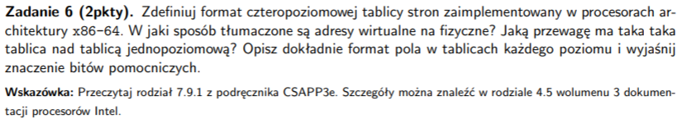



W przypadku pamięci podręcznej indeksowanej i znakowanej adresami fizycznymi musimy najpierw dokonać translacji adresu, dopiero po tym wykonujemy dostęp do cache. Dlatego też cache jest indeksowany i znakowany adresami fizycznymi. Po translacji nie mamy już adresów wirtualnych.

Jednak jeśli mamy sytuację, kiedy różnica między adresami wirtualnymi a fizycznymi występuje tylko w bitach tagu, możemy sprawić, żeby wyszukiwanie indeksu w cache i tłumaczenie tagu odbywało się równolegle.

Pobieramy bity adresu odpowiedzialne za indeks w cache i szukamy odpowiedniego indeksu w pamięci cache. W tym samym momencie pobieramy bity z adresu odpowiedzialne za tag i tłumaczymy go według TLB. Równolegle szukamy indeksu w cache i adresu fizycznego w TLB. W momencie znalezienia odpowiedniego indeksu w cache mamy już odpowiedni tag od TLB (TLB z reguły jest szybszy, bo jest mniejszy), więc tego tagu używamy do sprawdzenia poprawności wyszukanego miejsca w cache.

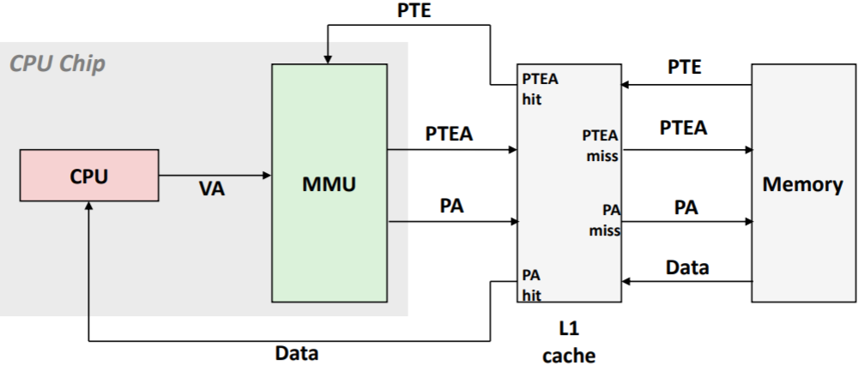

CPU generuje adres wirtualny i przekazuje go do MMU. MMU sprawdza ten adres z tablicą stron w cache. Jeśli odpowiedniego wpisu tam nie ma, przekazuje żądanie do pamięci. Pamięć zwraca odpowiedni PTE do cache i następuje hit. MMU konstruuje adres fizyczny. Jeśli jest miss, zwraca się do pamięci i pobiera dane. Następuje trafienie, cache wysyła odpowiednie dane do procesora.